2018,第７回宇津木杯小学生ソフトボール普及大会
2018,4,21

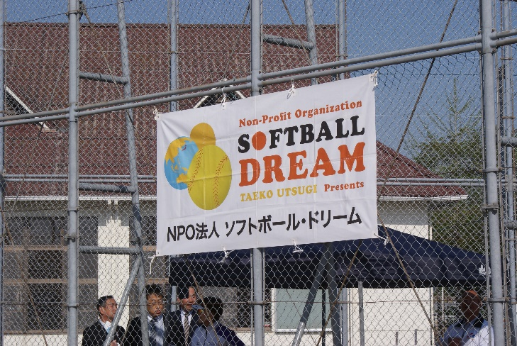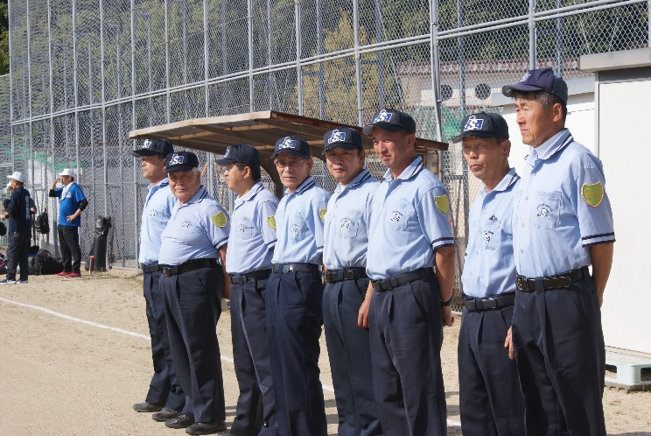
第7回宇津木杯小学生ソフトボール普及大会 滋賀県ソフトボール協会 審判員の皆さん

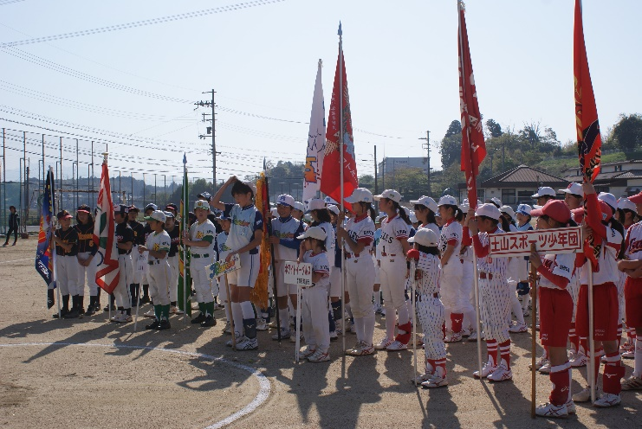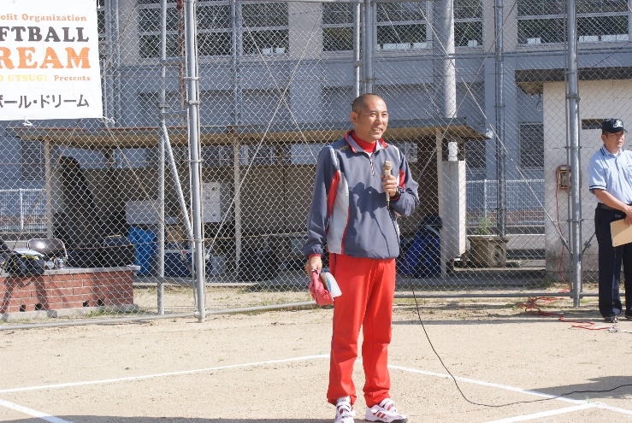
開会式 県内5チーム 県外3チーム 200名 土山スポーツ少年団 立岡監督の司会

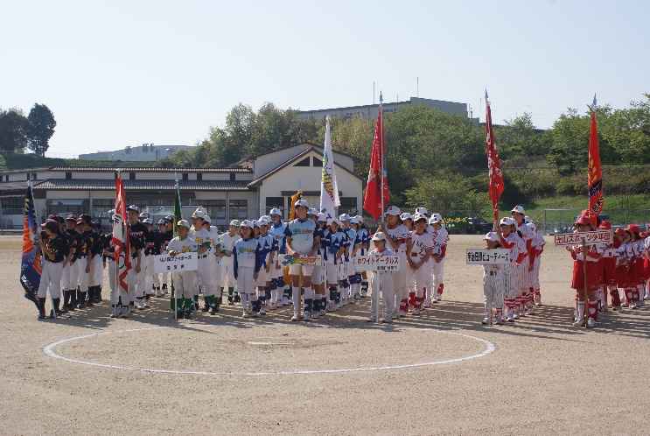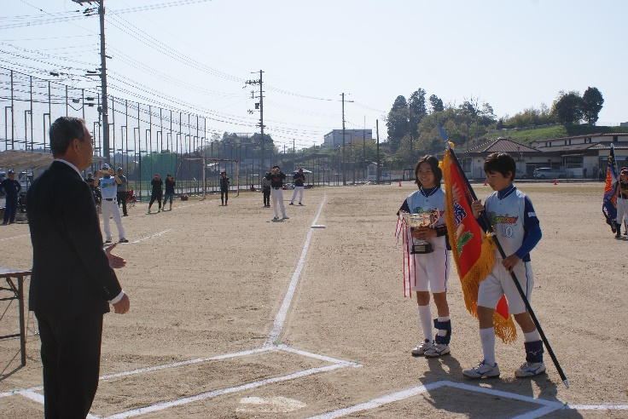
優勝旗・優勝杯を前年度優勝 草津レインボーガールズより田中新人会長に返還される
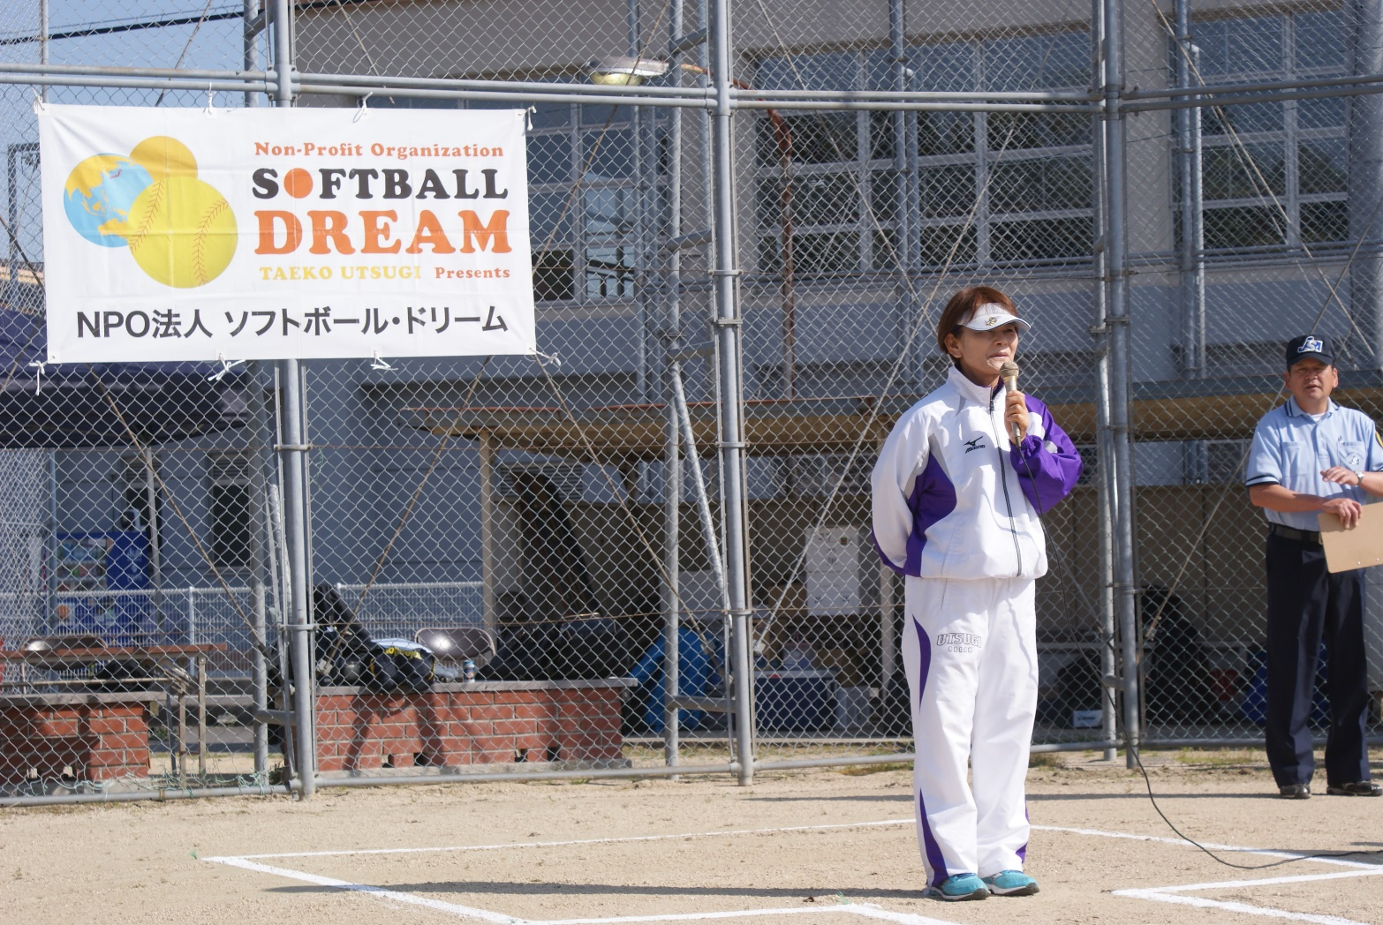
(公財)日本ソフトボール協会副会長 NPOソフトボールドリーム理事長 宇津木妙子理事長の挨拶

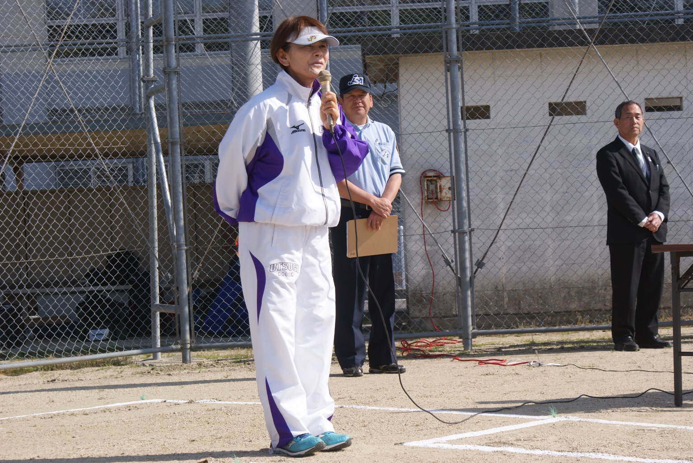
世界野球・ソフトボール連盟理事として2020、オリンピックでのソフトボール競技の復帰をしました。皆さんもオリンピックを目指して頑張ってください。

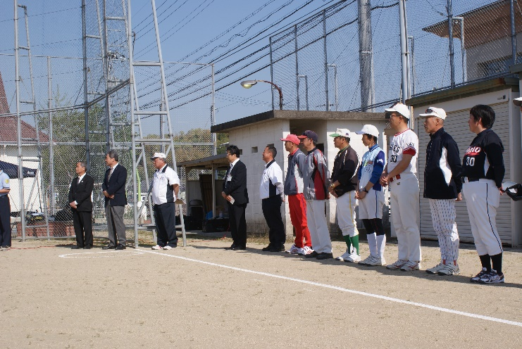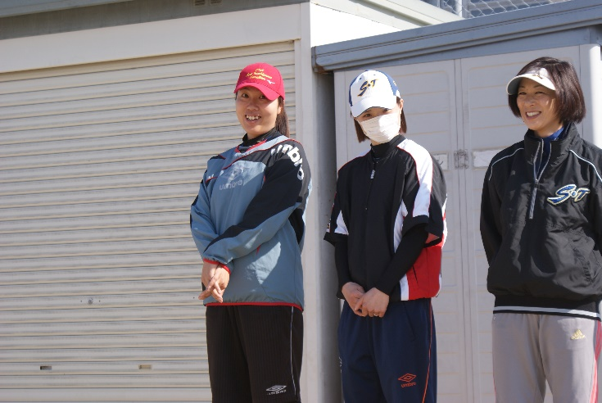
参加いただいた各チームの監督・指導者の皆様 お手伝いいただいたレディースチームの皆様
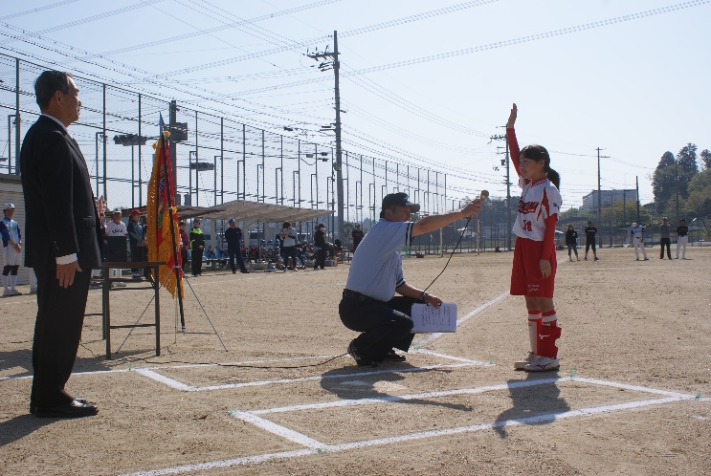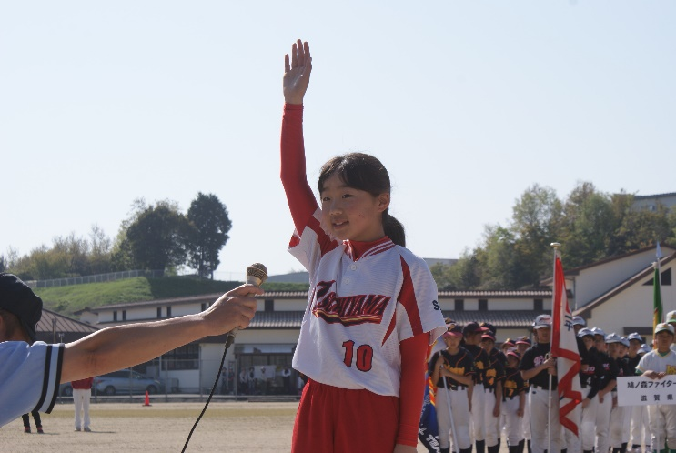
選手宣誓は、地元土山スポーツ少年団キャプテンの力強い宣誓とソフトボールを楽しみます。
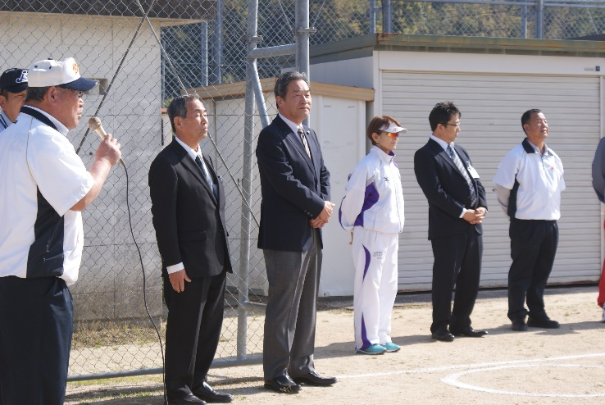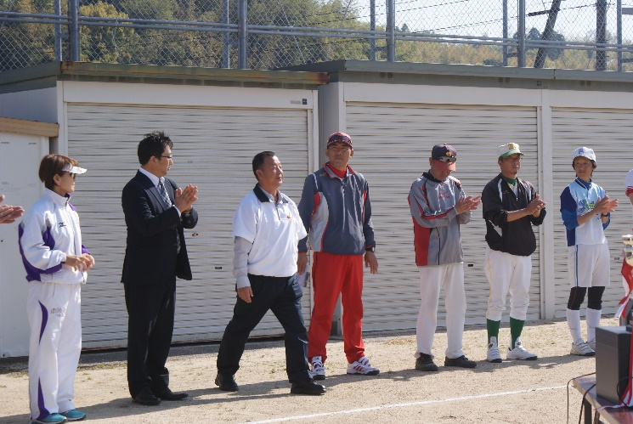

来賓の皆様の紹介 甲賀市市議会議長 林田久充議長 宇津木妙子理事長 ナガセケンコー藤田様
甲賀市文化スポーツ振興課 村田課長 中日新聞社 築山様

宇津木妙子さんソフトボール教室 挨拶は大きな声で！ 行動はさっさと！ 道具は大切に！
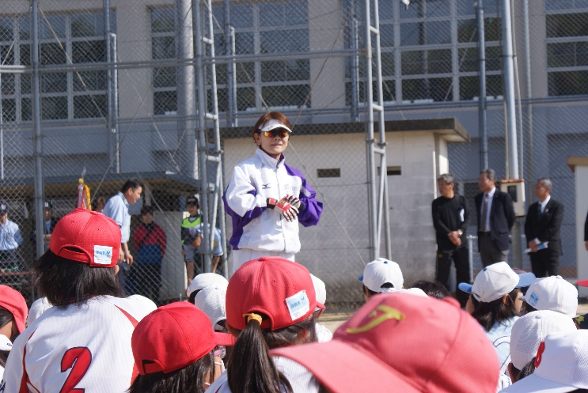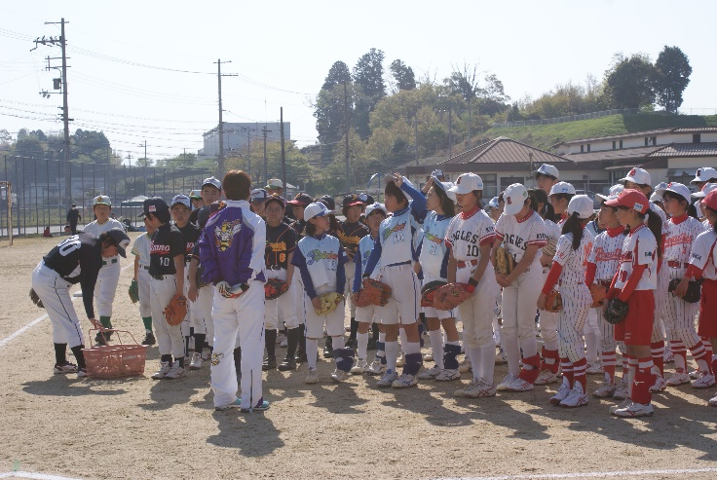
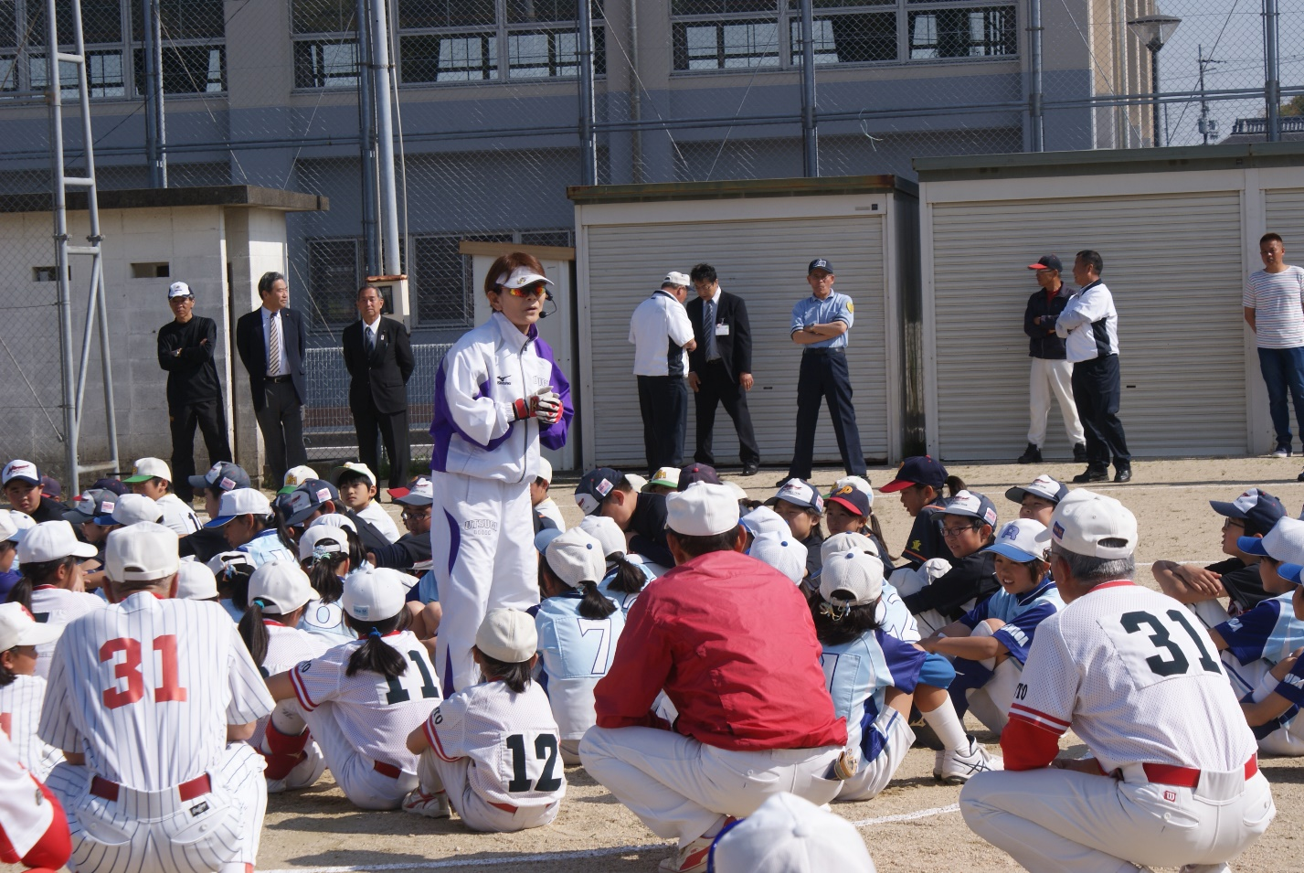

選手だけでなく、監督・指導者の皆さんも熱心に聞き入る！

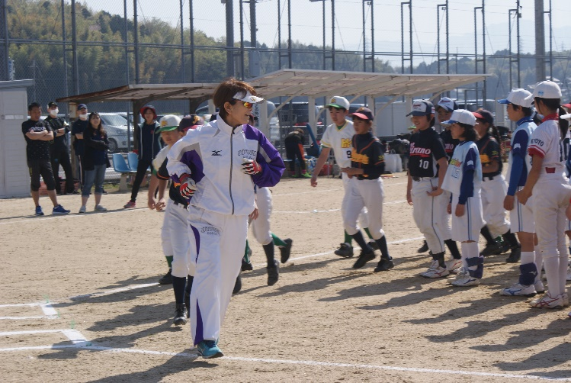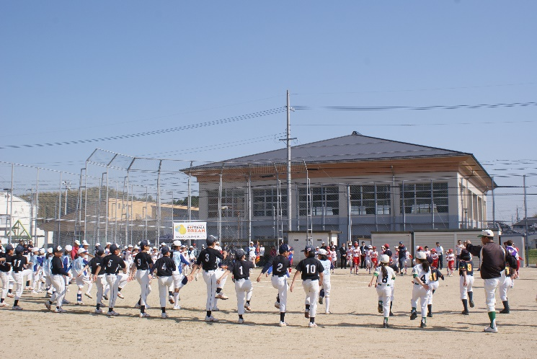
宇津木理事長を先頭にランニング！ リズム準備体操
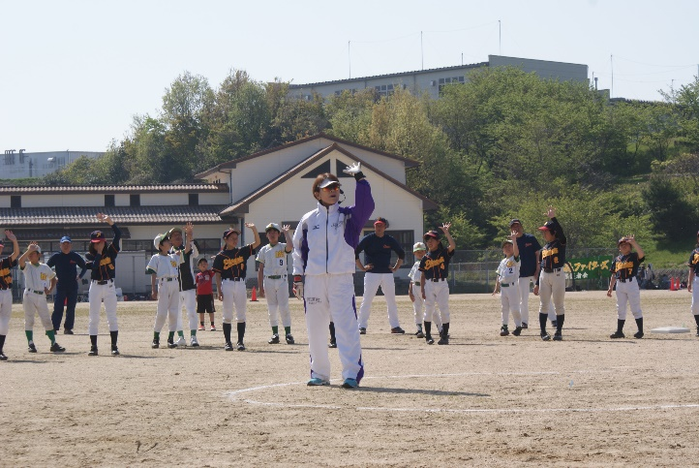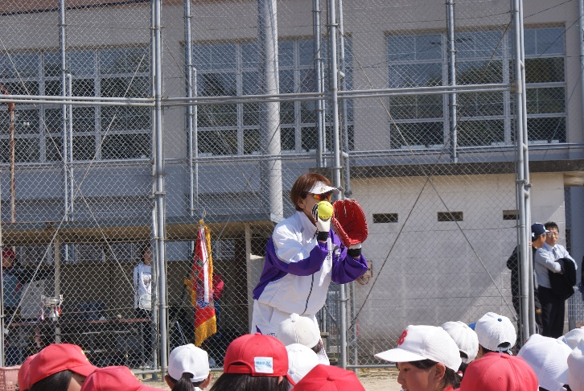
基本動作を熱心に指導
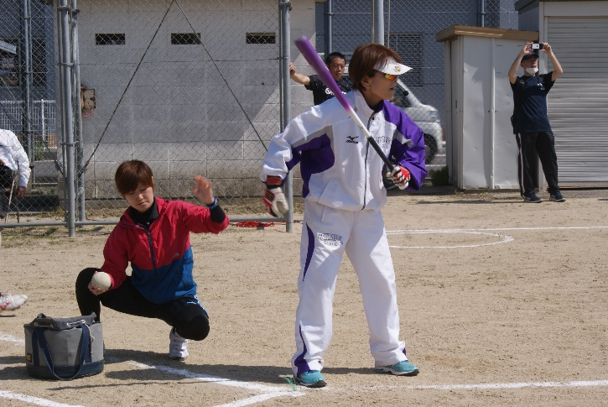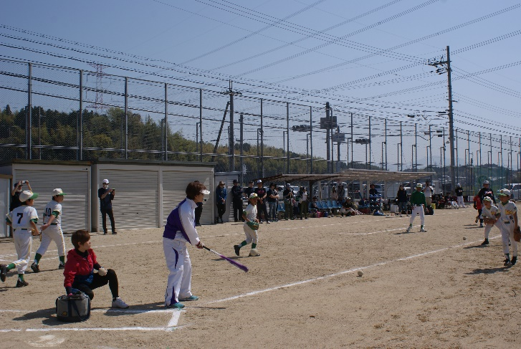
参加者全員に連射ノック！
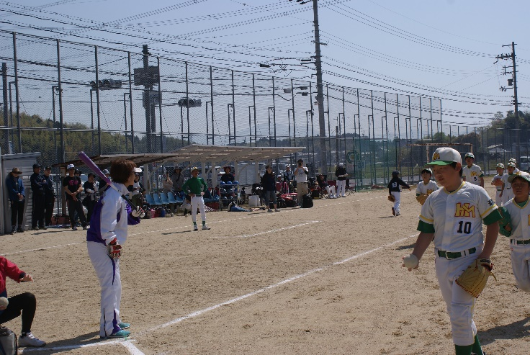
がんばれ！捕球できるまでソレー！ 宇津木理事長、2時間休みなしで全員にノックをしていただきました。ありがとうございました。
宇津木杯小学生ソフトボール普及大会試合開始 プレイボール！
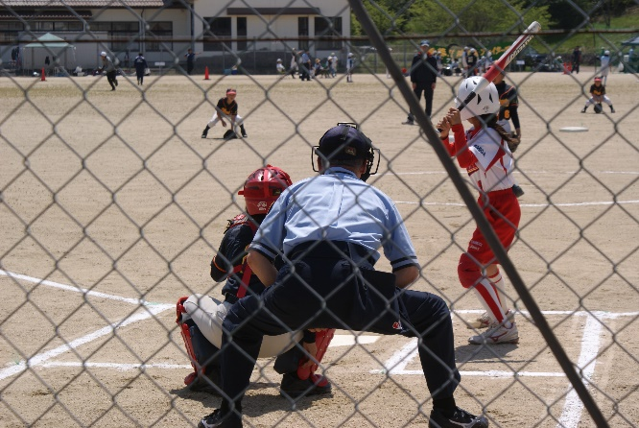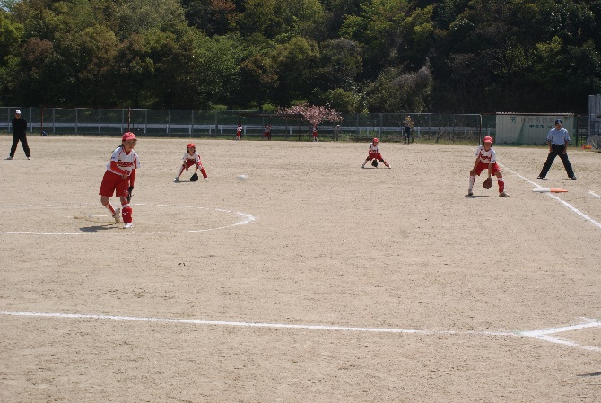
がんばれ！ ナイスピッチング！
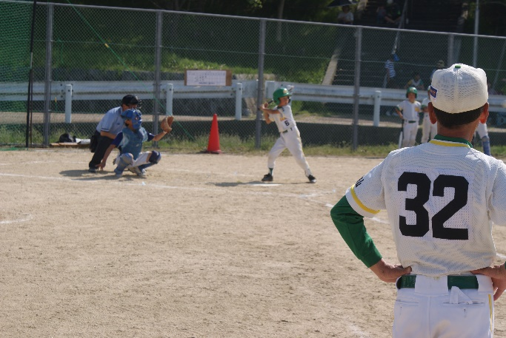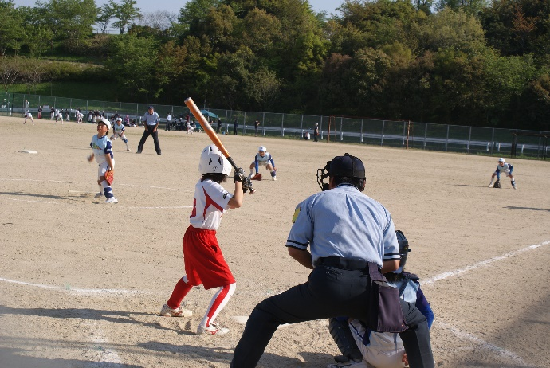
ボールをよく見て思い切り振れー！
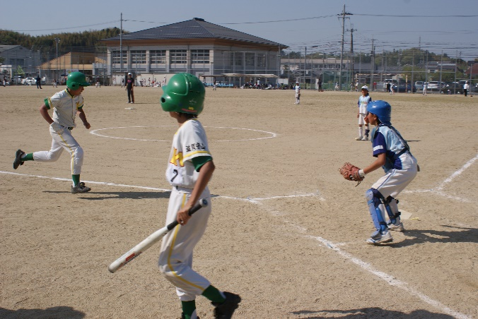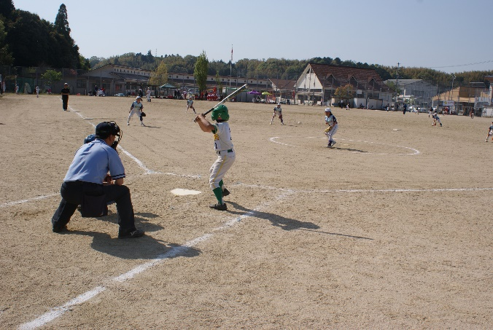
ホームイン！
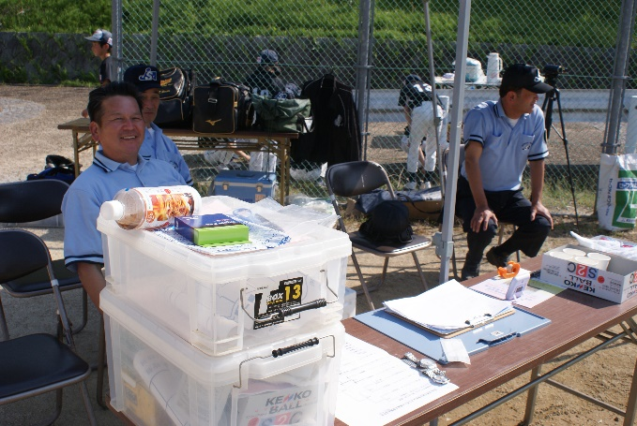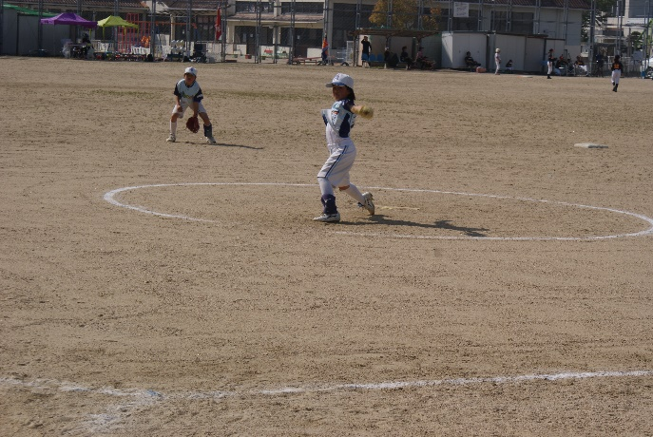
審判員の皆さんお疲れです！ 草津レインボーガールズJr がんばれ！

優勝 草津レインボーガールズ
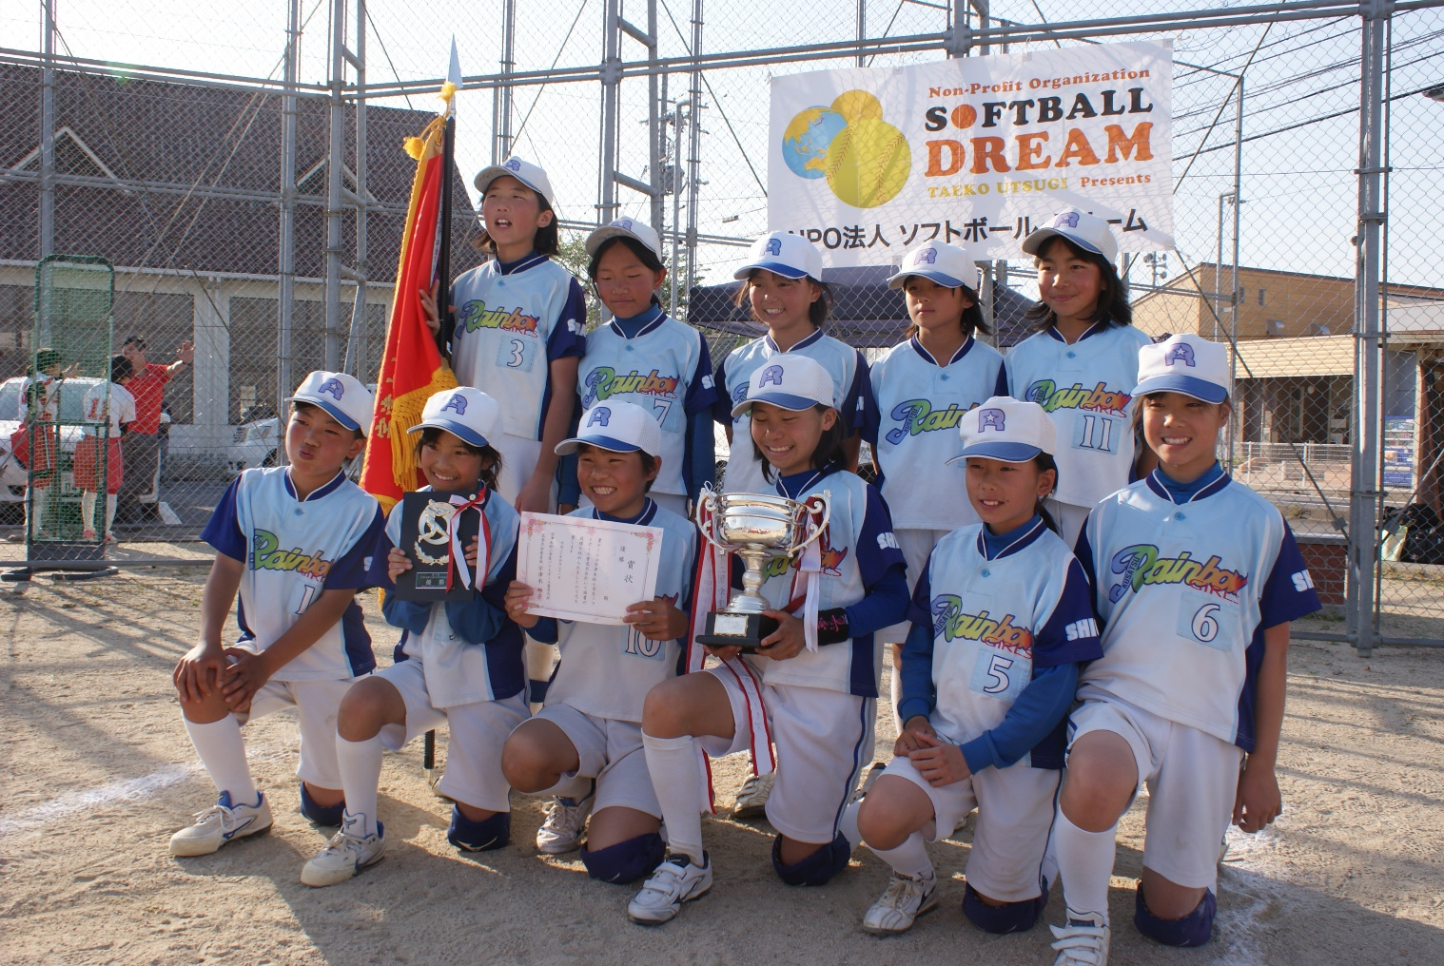
準優勝 土山スポーツ少年団
